Piątek, 19.06.20r. Witam wszystkich cieplutko!

Temat dnia:Wakacje w górach.

- Ćwiczenie Leniwa ósemka – rozwijanie koordynacji wzrokowo-ruchowej (według PaulaDennisona).
Kartka w formacie A4 z narysowaną na niej czarnym mazakiem ósemką w układzie poziomym. Rodzic proponuje dziecku wycieczkę po krętych leśnych ścieżkach. Układa na stole kartkę z narysowaną na niej czarnym mazakiem ósemką w układzie poziomym. Dziecko wodzi palcem po wzorze zgodnie ze strzałkami raz jedną, raz drugą ręką, a potem obiema rękami. na koniec dziecko rysuje Leniwą ósemkę po śladzie pisakiem.

- Wycieczka w góry – bajka edukacyjna.
https://www.youtube.com/watch?v=wS4SRvkvLio;list=PLnPIFTp_CRL017234YzlxDCSEEQqKScid

- Utrwalenie znajomości imienia i nazwiska oraz nazwy miejscowości.
Rodzic toczy piłkę do dziecka, wypowiadając jednocześnieswoje imię i nazwisko oraz nazwę miejscowości, np. Kasia Kowalska z Rytra do Darii (wymienia imię dziecka, do którego toczy piłkę). Zwraca uwagę nakonieczność znajomości swoich danych np. w sytuacji zagubienia się.

- Karta pracy, cz. 2, str. 61
Dzieci: oglądają obrazek, mówią co przedstawia, kolorują go, odszukują w naklejkach obrazki ryb, naklejają je w akwariach tak, aby w każdym akwarium
były takie same rybki.

- Zabawa z elementem czworakowania Dzień – noc.
Gdy rodzic włączy światło, dzieci poruszają się jak koty, gdy wyłączy światło, dzieci zwijają się w kłębek, chrapią. Zabawa powtarza się kilkakrotnie.
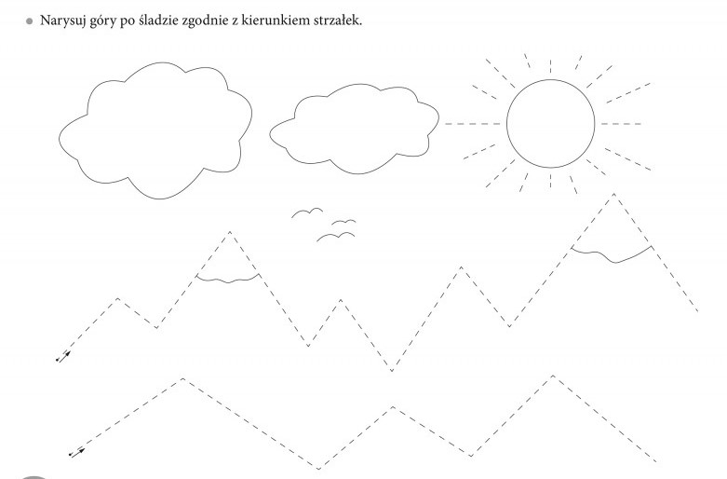
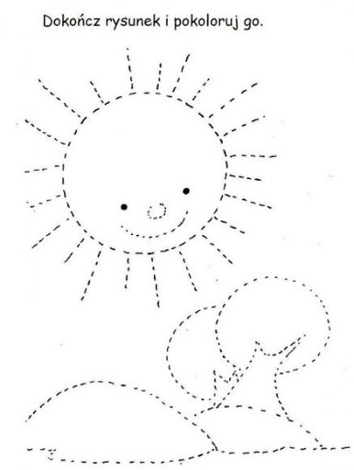

Słonecznego dnia! Do poniedziałku

